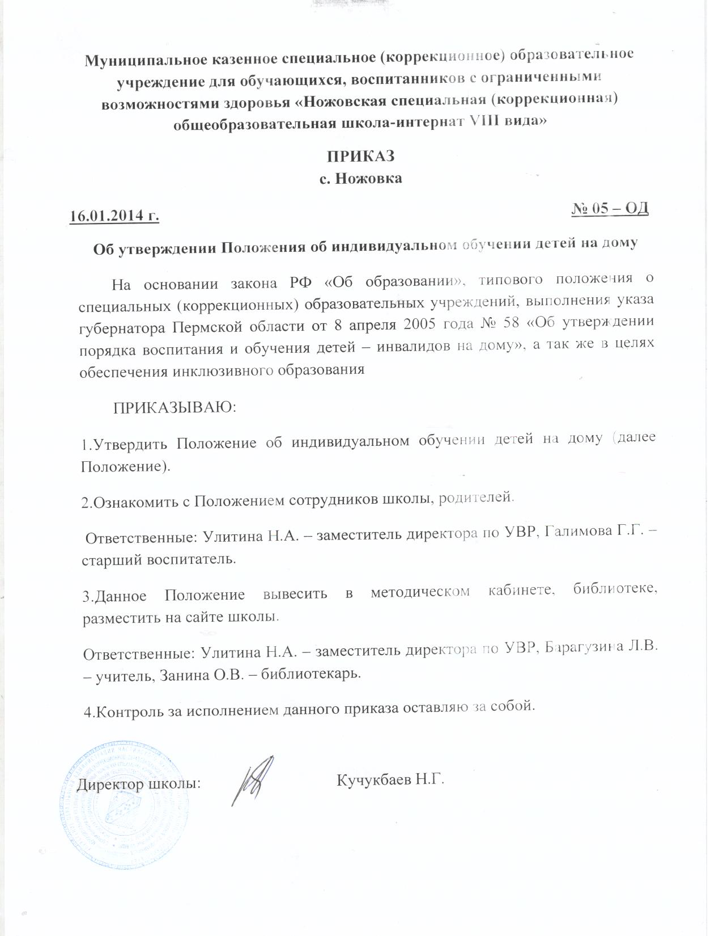

Приложение к приказу Ножовской специальной (коррекционной)
общеобразовательной школы-интернат VIII вида № 5 от 16.01.2014

ПОЛОЖЕНИЕ
об индивидуальном обучении детей на дому
1. Общие положения
1.1. Настоящее Положение разработано на основании Закона РФ «Об образовании», Типового положения о специальном (коррекционном) образовательном учреждении, в соответствии с действующим законодательством в части социальной защиты детей-инвалидов, общедоступности и адаптивной системы образования лиц с ограниченными возможностями здоровья в общеобразовательных и специальных (коррекционных) образовательных учреждениях и в соответствии с указом Губернатора Пермской области от 8 апреля 2005 года №58 «Об утверждении порядка воспитания и обучения детей-инвалидов на дому», а также в целях обеспечения инклюзивного образования.
1.2. Организация индивидуального обучения на дому больных детей ставит задачу освоения образовательных программ в рамках государственного образовательного стандарта обучающимися 1-9 классов в возрасте до 18 лет, которые по причине болезни не могут обучаться в образовательном учреждении.
2. Организация индивидуального обучения больных детей на дому
2.1. Обучение осуществляется на дому в пределах выделенных часов (Письмо Министерства народного образования РСФСР от 14.11.1988 № 17-253-6 «Об индивидуальном обучении больных детей на дому»), по предметам, входящим в учебный план общеобразовательного учреждения.
2.2. Основанием для организации индивидуального обучения больных детей на дому является: письменное заявление родителей на имя директора школы, медицинское заключение лечебного учреждения. Для организации индивидуального обучения на дому детей с особенностями психофизического развития необходимо заключение муниципальной психолого-медико-педагогической комиссии. В каждом конкретном случае основанием для начала и проведения индивидуального обучения является приказ Управления образования Администрации Частинского муниципального образования.
2.3. При невозможности организовать обучение на дому по следующим причинам: неудовлетворительные жилищно-бытовые условия, наличие в доме агрессивных животных и других явлений, опасных для жизни и здоровья учителей (согласно акту обследования), а также по заявлению родителей (законных представителей) обучающегося, директор школы имеет право организовать индивидуальное обучение в условиях образовательного учреждения.
2.4. При назначении учителей, работающих с больными детьми на дому, преимущество отдаётся учителям, работающим в данном классе.
2.5. Расписание занятий составляется на основе базисного учебного плана, индивидуальных учебных планов, разрабатываемых педагогом с учётом индивидуальных особенностей ребёнка, в соответствии с основными санитарно-гигиеническими требованиями, согласовывается с родителями и утверждается директором школы.
2.6. Учителем, обучающим ребёнка на дому, заполняется журнал учёта проведённых занятий, где записывается дата занятия, содержание изучаемого материала, количество часов на его изучение.
2.7. Знания детей систематически оцениваются: в классный журнал соответствующего класса вносятся данные об успеваемости обучающегося, о переводе из класса в класс и окончании общеобразовательного учреждения.
2.8. Аттестация и перевод обучающихся осуществляется в соответствии с законом РФ «Об образовании».
2.9. Контроль за организацией и осуществлением обучения больных детей на дому осуществляется администрацией школы в рамках внутришкольного инспектирования.
3. Финансовое обеспечение индивидуального обучения больных детей на дому
3.1. Индивидуальное обучение больных детей на дому предоставляется обучающимся бесплатно в пределах регламентируемых часов.
3.2. В случае болезни учителя администрация школы обязана произвести замещение занятий с больным учеником другим учителем.
3.3. В случае болезни ученика учитель, труд которого оплачивается по тарификации, обязан отработать не проведённые по расписанию часы. Сроки отработки согласовываются с родителями.
4. Права и обязанности участники образовательного процесса
4.1. При организации индивидуального обучения на дому участниками образовательного процесса являются: обучающиеся, педагогические работники, родители обучающихся (законные представители).
4.2. Обучающиеся имеют право:
- на получение образования в соответствии с учебным планом ОО;
- вносить предложения по совершенствованию образовательного процесса;
- на уважение своего человеческого достоинства, свободу совести и информации, свободное выражение собственных взглядов и убеждений;
- на моральное и материальное поощрение за успехи в учении;
- на психолого-медико-педагогическое сопровождение;
- на участие в культурной жизни школы;
- на бесплатное пользование библиотечно-информационными ресурсами школы.
4.3. Обязанности обучающихся:
- соблюдать требования общеобразовательного учреждения;
- добросовестно учиться, стремиться к сознательному и творческому освоению образовательных программ;
- уважать честь и достоинство работников общеобразовательного учреждения;
- соблюдать расписание занятий;
- находиться в часы, отведённые для занятий, дома;
- вести дневник.
4.4. Права родителей (законных представителей):
- защищать законные права ребёнка;
- обращаться для разрешения конфликтных ситуаций к администрации школы;
- вносить предложения по составлению расписания занятий;
- получать консультативную помощь специалистов общеобразовательного учреждения в вопросах коррекционно-развивающего воспитания и обучения детей с ограниченными возможностями здоровья.
4.5. Обязанности родителей (законных представителей):
- выполнять требования общеобразовательного учреждения;
- поддерживать интерес ребёнка к школе и образованию;
- ставить учителя в известность о рекомендациях врача, особенностях режима;
- создавать условия для проведения занятий, способствующих освоению знаний;
- своевременно, в течение дня, информировать общеобразовательное учреждение об отмене занятий по случаю болезни и возобновлении занятий;
- контролировать ведение дневника, выполнение домашних заданий.
4.6. Педагогический работник имеет права, предусмотренные Законом РФ «Об образовании».
4.7. Обязанности учителя:
- выполнять государственные программы с учётом особенностей и интересов детей;
- развивать навыки самостоятельной работы с учебником, справочной и художественной литературой;
- знать специфику заболевания, особенности режима и организации домашних занятий;
- не допускать перегрузки, составлять индивидуальные планы;
- своевременно заполнять журналы учёта проводимых занятий;
- контролировать ведение дневника учеником и расписываться о проведённом занятии в нем (расписание, запись домашних заданий);
- систематически вносить данные об успеваемости обучающегося в классный журнал.
4.8. Обязанности администрации:
- систематически контролировать выполнение учебных программ, методику индивидуального обучения, аттестацию обучающихся, оформление документации;
- контролировать своевременность проведения занятий на дому;
- обеспечивать своевременную замену учителей.
5. Документация
При организации обучения больных детей на дому общеобразовательное учреждение должно иметь следующие документы:
- заявление родителей,
- справка медицинского учреждения,
- приказ Управления образования Администрации Частинского района,
- приказ по школе,
- расписание занятий на каждого обучающегося, письменно согласие с родителями (законными представителями) и договор о взаимоотношениях с ОО,
- учебный план на каждого обучающегося,
- журнал учёта проведённых занятий.

